Katowice, 30.03.2021r

Propozycje aktywnego spędzenia czasu z dziećmi
,,Zdrowy bakcylek sportowy”

Drodzy rodzice!!!
Każdy z nas chce mieć zdrowe zdolne dziecko. Nie zdajemy sobie sprawy jak ważny jest ruch i zabawa dla prawidłowego rozwoju dziecka. W momencie, w którym wzrasta znaczenie rekreacji ruchowej nagle zderzyliśmy się z sytuacją ograniczenia aktywności.
W tak trudnym dla nas okresie, gdy dominuje obawa o zdrowie i zabezpieczenie bytu najbliższym może chwila poświęcona na zabawę ruchową z własną pociechą będzie momentem beztroski.
Prowadząc z Państwa dziećmi zajęcia rozwijające uzdolnienia ruchowe zaobserwowałam ogromne zaangażowanie przedszkolaków, wynikające z naturalnej potrzeby ruchu w tym okresie rozwojowym oraz duże możliwości nabywania umiejętności i zdolności motorycznych. Pozwólmy dzieciom na ruch w warunkach domowych.
Proponuję Państwu trzy cykle zadań ruchowych na kolejne tygodnie ,,bez przedszkola". Niech będą one inspiracją do zabawy z dziećmi.
Serdecznie pozdrawiam życząc zdrowia. Renata Majewska

1 tydzień | Tygodniowy bakcylek sportowy  Zdobywamy umiejętności sprawnych zwierząt  - 100nogiej gąsienicy  - silnego niedźwiedzia  - małego kangurka  - 8mackowej ośmiornicy  - konika polnego  - szybkiego geparda  - ruchliwej żabki | Każdego dnia kształtujemy jedną umiejętność  - poniedziałek: chód  - wtorek: wstawania  - środa: skoku  - czwartek: ruchów rąk  - piątek: ruchów nóg  - sobota: biegu  - niedziela: aktywność własna
2 tydzień | Baw się bezpiecznie ,,byle czym" | Propozycje zabaw ze sprzętem nietypowym:  skarpety, nakrętki od napojów, balony, gazety
3 tydzień | Co zrobić, by się ruszać z bajtlem i nie narobić? | Zestaw ćwiczeń wykonywanych podczas czynności dnia codziennego: w łóżku,  podczas sprzątania, prac kuchennych stymulujących zmysły dziecka: słuch, węch, dotyk, wzrok oraz ich zdolności motoryczne.

1. Tygodniowy bakcylek sportowy

poniedziałek - dzień marszu, chodu
Propozycje ćwiczeń :
- marsz w miejscu z wysokim unoszeniem kolan
- marsz na niestabilnej powierzchni (na zwiniętych poduszkach, zgniatanie plastikowych butelek, marsz po łóżku)
- marsz rytmiczny do muzyki
- marsz w ustalonym rytmie (4 kroki do przodu, 2 w tył, 3 kroki w bok, 1 w tył, 2 w przód)
- marsz na ograniczonej powierzchni (jak po krawężniku, po gazecie, którą składając zmniejszmy, po krawędzi dywanu)
- marsz w miejscu z wykrokiem nogą w bok, w przód, w tył - na wyznaczoną komendę)
- marsz z unoszeniem prostej nogi jak najwyżej w górę
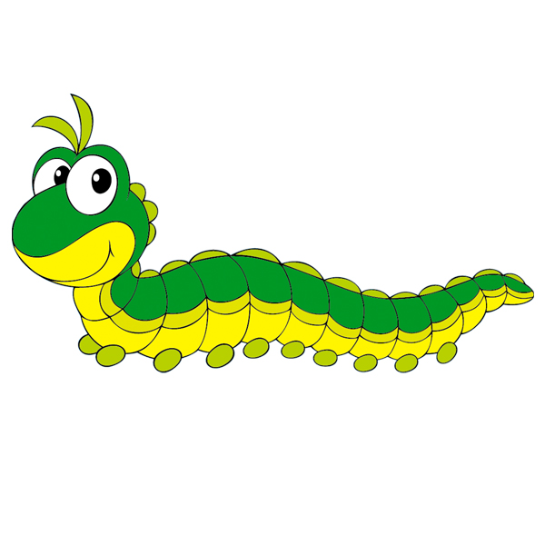
Ćwiczenia wykonujemy po wcześniejszej krótkiej rozgrzewce. Jeżeli widzimy zaangażowanie dziecka - przyznajemy mu nagrodę w postaci rysunku do pokolorowania, naklejki, napisu: 100noga gąsienica

wtorek - dzień wstawania
Propozycje ćwiczeń:
- z różnych pozycji wyjściowych (z leżenia, z siadu skrzyżnego, prostego) - szybkie podniesienie się do pozycji stojącej na sygnał dźwiękowy (polecenie ustne, klaśnięcie, uderzenie przedmiotem) i wzrokowy (podniesienie ręki, określony kolor)
- z różnych pozycji wyjściowych wstanie bez podpierania się rękami
- z siadu na krześle, tapczanie przejście do postawy z równoczesnym uniesieniem ramion
- z siadu na podłodze z woreczkiem na głowie próba podniesienia się do pozycji stojącej tak , by woreczek nie spadł
- z leżenia przodem (na brzuchu) szybkie powstanie do pozycji zasadniczej (stań jak żołnierz) i połóż się z powrotem - 6 razy z pomiarem czasu; zrób to dwukrotnie w ciągu dnia i sprawdź czy twoje dziecko poprawiło wynik
Ćwiczenia wykonujemy po wcześniejszej krótkiej rozgrzewce. Jeżeli widzimy zaangażowanie dziecka - przyznajemy mu nagrodę w postaci rysunku do pokolorowania, naklejki, napisu: silny niedźwiedź

środa: dzień skoku
Propozycje ćwiczeń:
- skoki w miejscu 3 niskie, 1 wysoki w sekwencji
- skoki w rytm muzyki lub upadającej piłki
- skoki z niewielkiej wysokości w określone miejsce
- skoki w sekwencji 2 podskoki na jednej nodze, 4 obunóż, 2 na drugiej nodze w miejscu i poruszając się w przód
- podskoki obunóż, na sygnał rozkrok
- przeskoki przez przedmioty o niskiej wysokości, najlepiej puste kartonowe opakowania po produktach spożywczych
- skoki na skakance
Ćwiczenia wykonujemy po wcześniejszej krótkiej rozgrzewce. Jeżeli widzimy zaangażowanie dziecka - przyznajemy mu nagrodę w postaci rysunku do pokolorowania, naklejki, napisu: mały kangurek
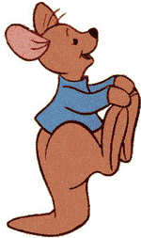
czwartek: dzień ruchów rąk
Propozycje ćwiczeń:
- krążenia rąk w przód i tył - Pokaż jak pracuje wiatrak
- w staniu na palcach z uniesionymi rękami ,,wkręcanie żarówki"
- zawieszanie na sznurku małych przedmiotów i przypinanie ich klamerkami (uwaga:sznurek powinien być na wysokości linii barków dziecka)
- różne formy czworakowania, taczki
- rysowanie ,,na niby" w przestrzeni
- różne rodzaje rzutów przedmiotami do celu i na odległość
- dotykanie materiałów o różnej fakturze
- lepienie, krojenie, cięcie
- ćwiczenia rąk z przekraczaniem linii środka ciała (dotknij prawą ręką lewego kolana)

Ćwiczenia wykonujemy po wcześniejszej krótkiej rozgrzewce. Jeżeli widzimy zaangażowanie dziecka - przyznajemy mu nagrodę w postaci rysunku do pokolorowania, naklejki, napisu: 8mackowa ośmiornica


piątek: dzień ruchów nóg
Propozycje ćwiczeń:
- w leżeniu tyłem (na plecach) z wyprostowanymi nogami, przesuwanie na zmianę prawej i lewej nogi ugiętej w kolanie po podłożu w kierunku pośladka ,,szuranie"
- w siadzie na krześle unoszenie nogi założonej jedna na drugą
- w leżeniu tyłem z piłką między wyprostowanymi nogami na wysokości kolan podkurczanie nóg z równoczesnym ściskaniem piłki
- kopanie piłki stojącej i będącej w ruchu
- rożne rodzaje chodów: na palcach, piętach bez obuwia
- ćwiczenia stóp (podnoszenie palcami nóg papierków po cukierkach, potarganej gazety)

Ćwiczenia wykonujemy po wcześniejszej krótkiej rozgrzewce. Jeżeli widzimy zaangażowanie dziecka - przyznajemy mu nagrodę w postaci rysunku do pokolorowania, naklejki, napisu: konik polny

sobota: dzień biegania
- bieg w miejscu z wysokim unoszenie kolan
- bieg w miejscu z uderzaniem piętami o pośladek
- bieg w miejscu z przyspieszeniem
- szybkie zbieranie przedmiotów rozłożonych na małej przestrzeni (nakrętki)
Ćwiczenia wykonujemy po wcześniejszej krótkiej rozgrzewce. Jeżeli widzimy zaangażowanie dziecka - przyznajemy mu nagrodę w postaci rysunku do pokolorowania, naklejki, napisu: szybki gepard

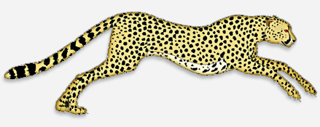

niedziela: inwencja własna dziecka
Ćwiczenia wykonujemy po wcześniejszej krótkiej rozgrzewce. Jeżeli widzimy zaangażowanie dziecka - przyznajemy mu nagrodę w postaci rysunku do pokolorowania, naklejki, napisu: ruchliwa żabka

Pierwszy tydzień za nami. W razie pytań lub sugestii proszę o kontakt e-mail :
reniamajewska@interia,pl
cdn

